**Tugas Pertemuan Ke – 4**

**Bab 4 : Navigation dan Action Bar**

|  |  |
| --- | --- |
| **Nama** | Alfina |
| **Nim** | 2018041 |
| **Kelas** | B |
| **Pemberi Tugas** | Muhhamd Ilham Robbani (2018045) |

1. **Nama projek yang ditugaskan (Membuat Navigation Drawer dengan 3 Menu).**
2. **Langkah – langkah pengerjaan**
3. Membuat *project* baru pada Android Studio dengan memilih *New Projec*t seperti pada gambar dibawah

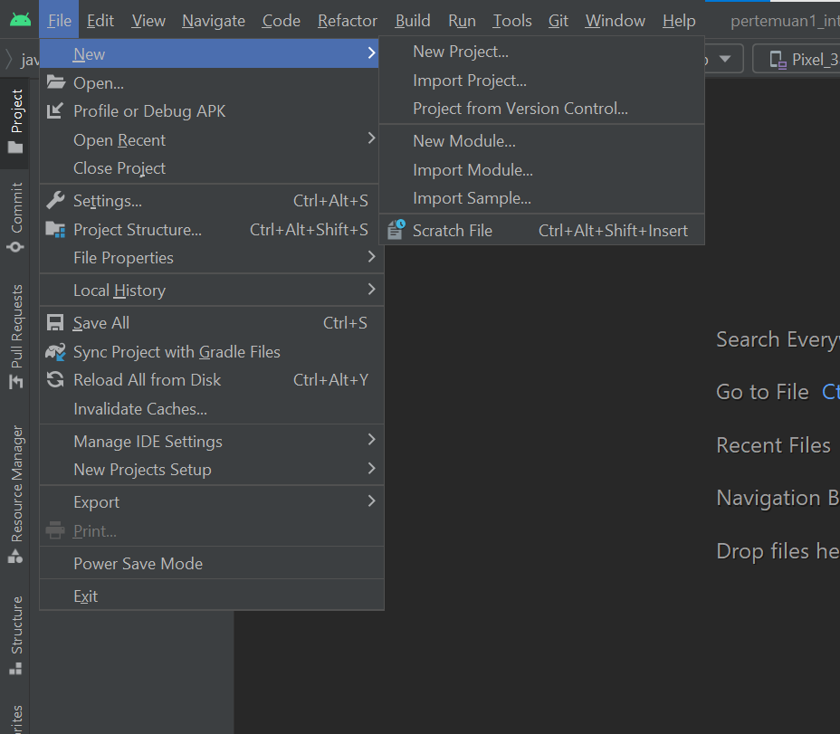

#### Halaman Awal Android Studio

1. Praktikan memilih “*Empy Activity*” pada “*Phone and Tablet*” seperti pada gambar dibawah

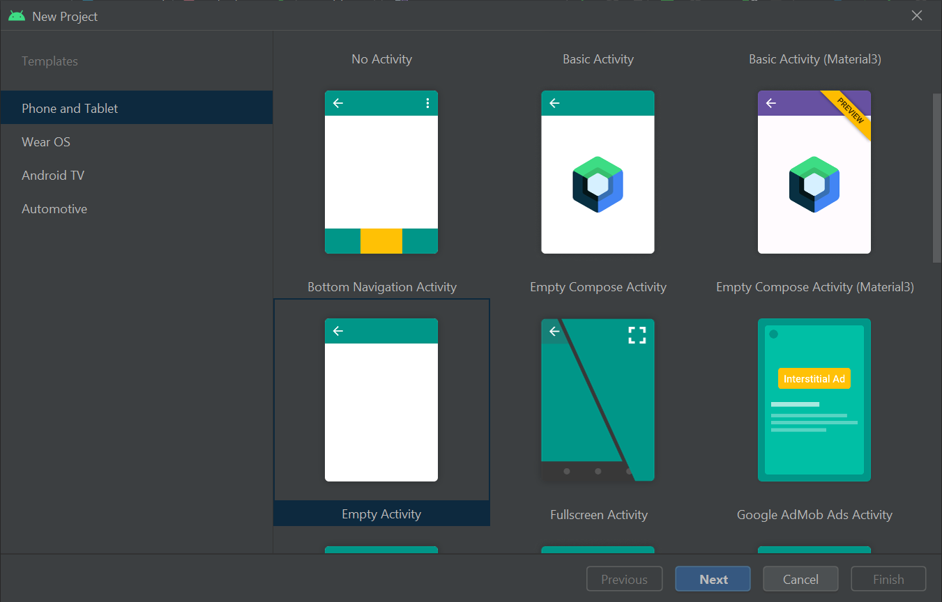

#### *Empty Activity* pada *Phone and Tablet*

1. Mengisi identitas project seperti pada gambar. Disarankan memakai minimum SDK 27 ( Android 8.1 Oreo ). Jika sudah klik finish

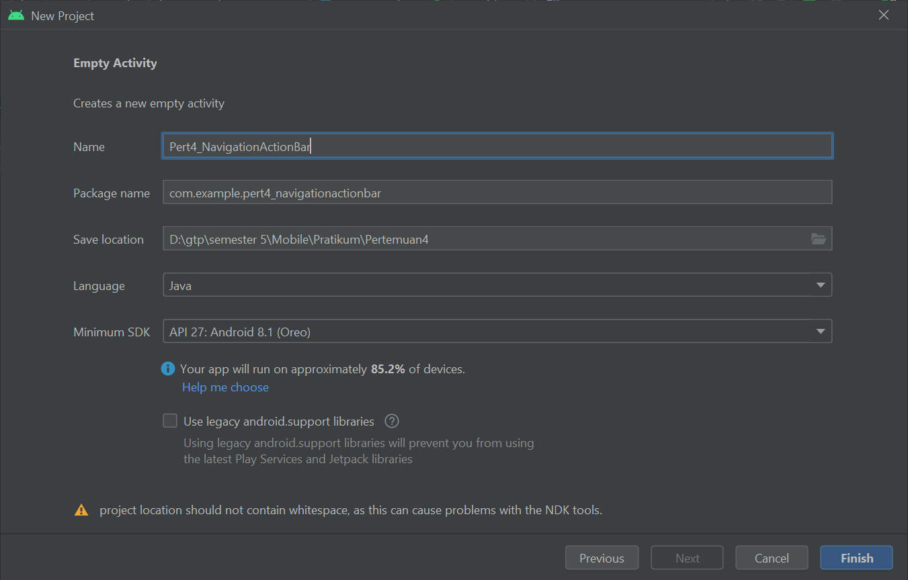

#### Mengisi Identitas *Project*

1. Mempersiapkan *resource* untuk *navigation drawer* dengan memasukkan modul *support* ke dalam *folder* *Gradle Scripts* >> *build.gradle* (module : Pert4_NavigationaActionBar)

|  |
| --- |
| implementation 'com.google.android.material:material:1.4.0' |

*Source code* di atas adalah *source code* untuk memasukkan module pada android studio.

1. Membuat *icon* untuk tiap – tiap *navigation drawer* menu yang akan kita buat. Pergi ke *folder drawable* >> *New* >> *Vector* *Aset*

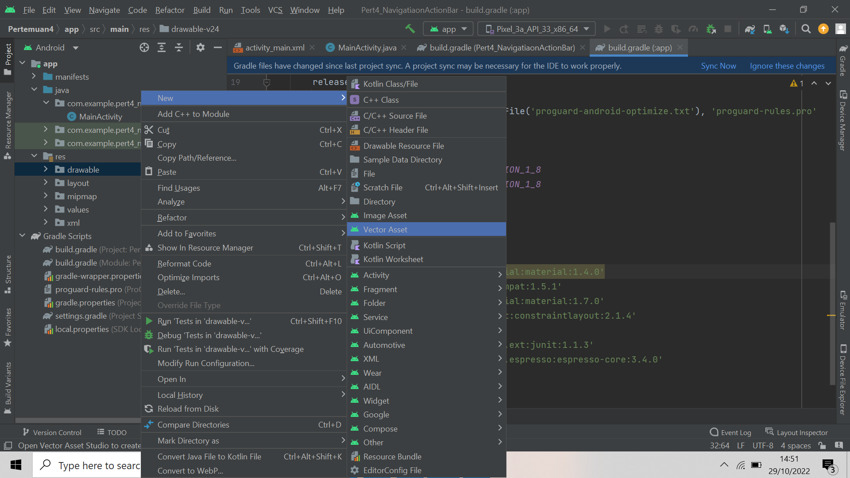

#### Membuat *Vector* Baru

1. Klik ikon pada “*Clip Art*” lalu kalian bisa memilih ikon yang sudah disediakan oleh android studio, kalian cari 3 ikon yaitu *home*, *search*, dan *collections*. Simpan *icon* *home* dengan nama ic_home, lalu *search* dengan ic_search dan *collections* dengan nama ic_collections

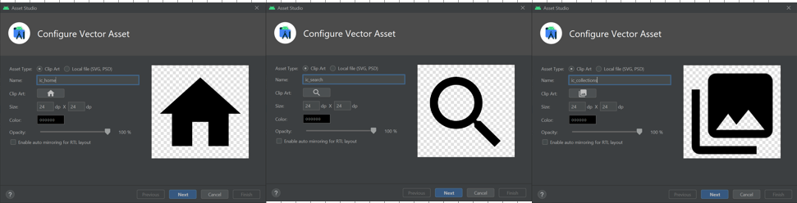

#### *Clip Art* yang Dibutuhkan

1. Jika sudah, akan mempunyai *resource vektor* pada folder *drawable*

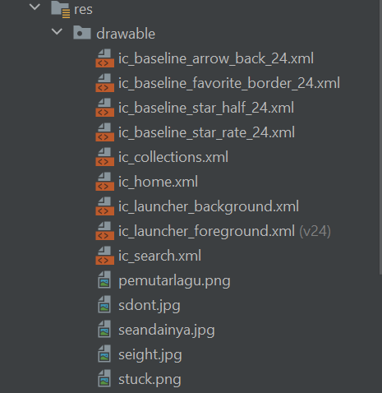

#### Isi dari *Drawable*

1. Langkah selanjutnya adalah membuat *folder resource* untuk *navigation men*u dengan cara klik kanan pada *folder resourc*e >> *new* >> *android resource directory*

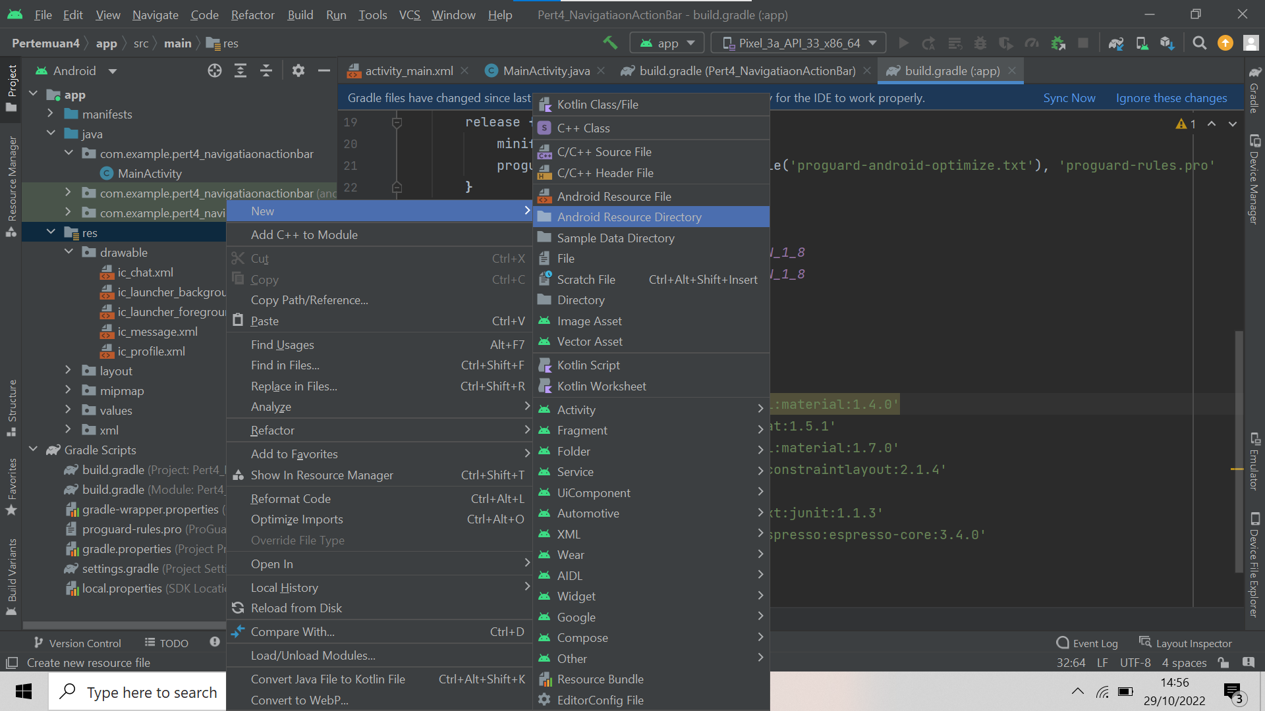

#### Membuat *Android Resource Directory*

1. Isilah identitas *resource* seperti pada gambar dibawah

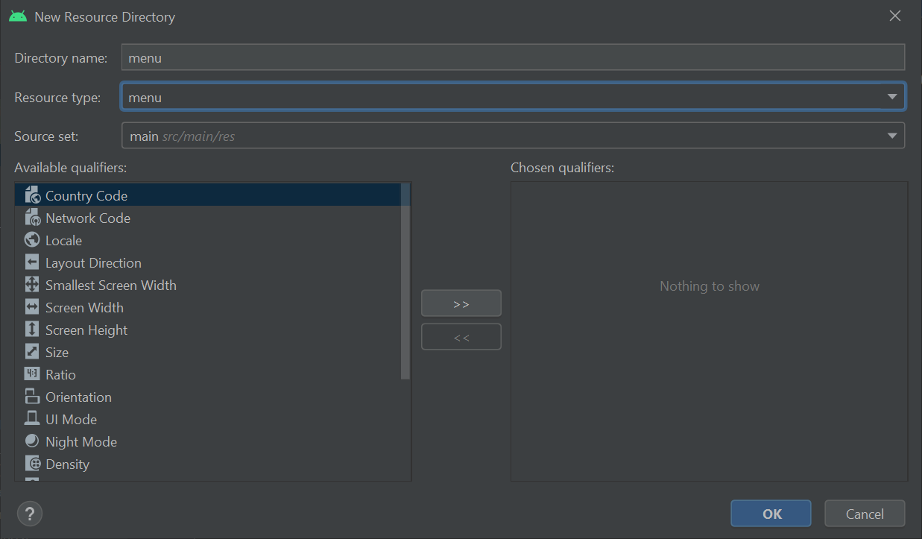

#### Identitas *Resource Directory*

1. Buatlah resource pada folder menu dengan cara klik kanan pada folder menu >> *new* >> *Menu resource file*

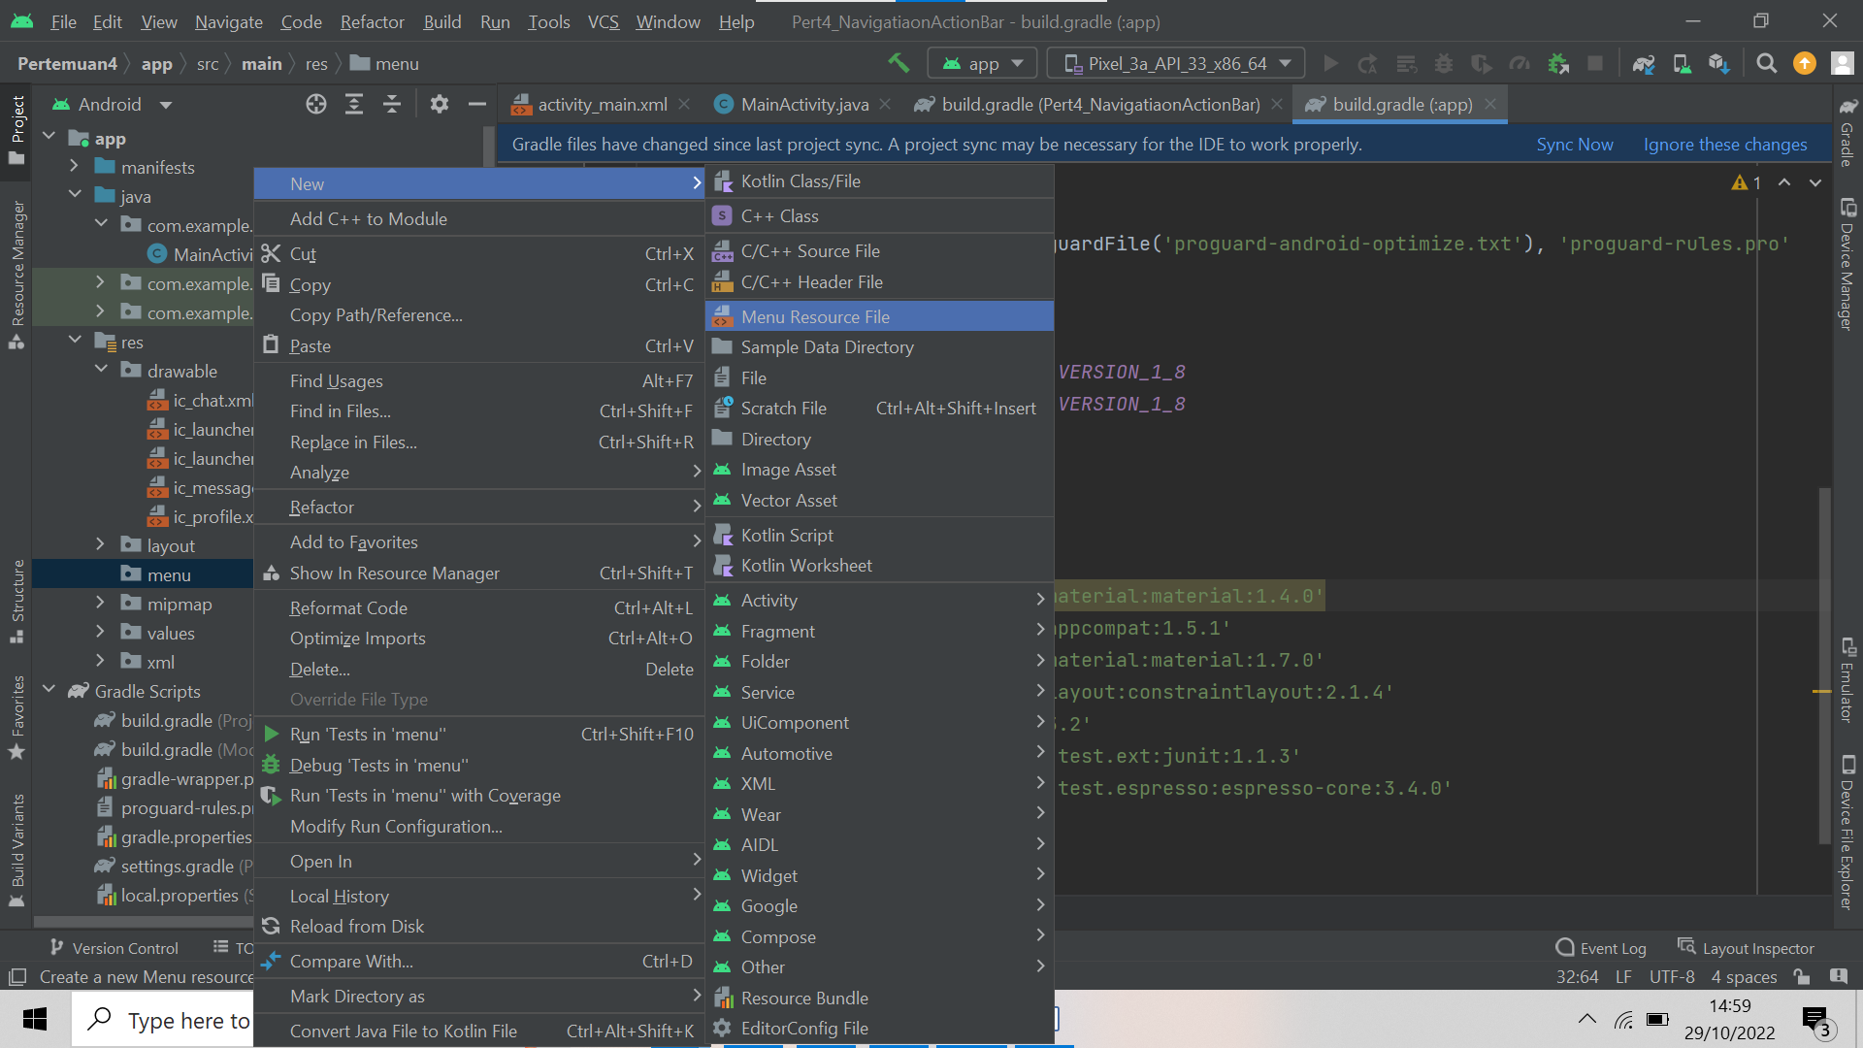

#### Membuat *Menu Resource File*

1. Isilah identitas *resource* seperti pada gambar dibawah

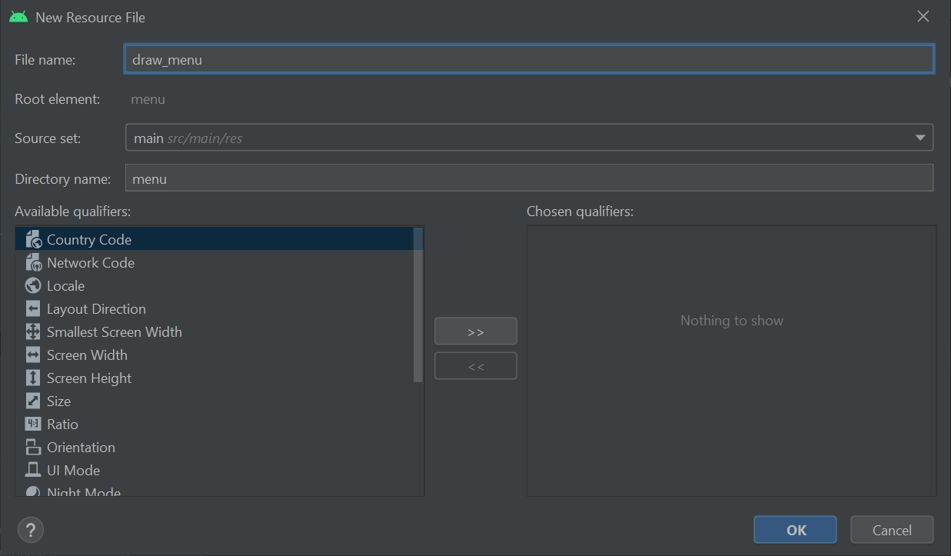

#### Identitas *Resource File*

1. Lalu masuk pada draw_menu.xml dan ketikkan kode seperti dibawah untuk membuat group menu pada *navigation* kita.

|  |
| --- |
| <?xml version="1.0" encoding="utf-8"?>  <menu xmlns:android="http://schemas.android.com/apk/res/android">  <group android:checkableBehavior="single">  <item  android:id="@+id/nav_home"  android:icon="@drawable/ic_home"  android:title="Home" />  <item  android:id="@+id/nav_search"  android:icon="@drawable/ic_search"  android:title="Search" />  <item  android:id="@+id/nav_collections"  android:icon="@drawable/ic_collections"  android:title="Koleksi" />  </group>  </menu> |

*Source code* di atas adalah *source code* pada draw_menu.xml yang digunakan untuk membuat *group* menu *navigation* dengan mengambil *icon* yang sudah dimasukkan ke *drawable* yang nantinya akan ditampilkan sebagai navigasi.

1. Langkah selanjutnya adalah menghilangkan *action bar* untuk kemudian mengimplementasikan *toolbar* karena *navigation drawer* berada pada sisi depan *action bar*. Bukalah *values* > *themes* > *themes*.xml lalu ubah kode berikut. Lakukan pada kedua *themes*.xml (jika terdapat *night version*)

|  |
| --- |
| <resources xmlns:tools="http://schemas.android.com/tools">  <!-- Base application theme. -->  <style name="NoActionBar"  parent="Theme.MaterialComponents.DayNight.DarkActionBar">  <item name="windowActionBar">false</item>  <item name="windowNoTitle">true</item>  <item  name="android:statusBarColor">@android:color/transparent</item>  </style>  </resources> |

Source code di atas adalah source code pada themes.xml yang digunakan untuk menghilangkan *action bar*.

1. Buka folder *manifest* > *AndroidManifes*t.xml lalu ubahlah *code activity main*

|  |
| --- |
| <?xml version="1.0" encoding="utf-8"?>  <manifest xmlns:android="http://schemas.android.com/apk/res/android"  xmlns:tools="http://schemas.android.com/tools"  package="com.example.pert4_navigatiaonactionbar">  <application  android:allowBackup="true"  android:dataExtractionRules="@xml/data_extraction_rules"  android:fullBackupContent="@xml/backup_rules"  android:icon="@mipmap/ic_launcher"  android:label="@string/app_name"  android:roundIcon="@mipmap/ic_launcher_round"  android:supportsRtl="true"  android:theme="@style/NoActionBar"  tools:targetApi="31">  <activity  android:name=".MainActivity"  android:exported="true">  <intent-filter>  <action android:name="android.intent.action.MAIN" />  <category android:name="android.intent.category.LAUNCHER" />  </intent-filter>  </activity>  </application>  </manifest> |

*Source code* di atas adalah *source code* pada manifest.xml yang di dalamnya didalamnya di tambahkan noactionbar yang digunakan untuk menghilangkan *action* *bar*.

1. Buatlah *layout* baru pada folder *layout* >> *new* >> *layout resource file*

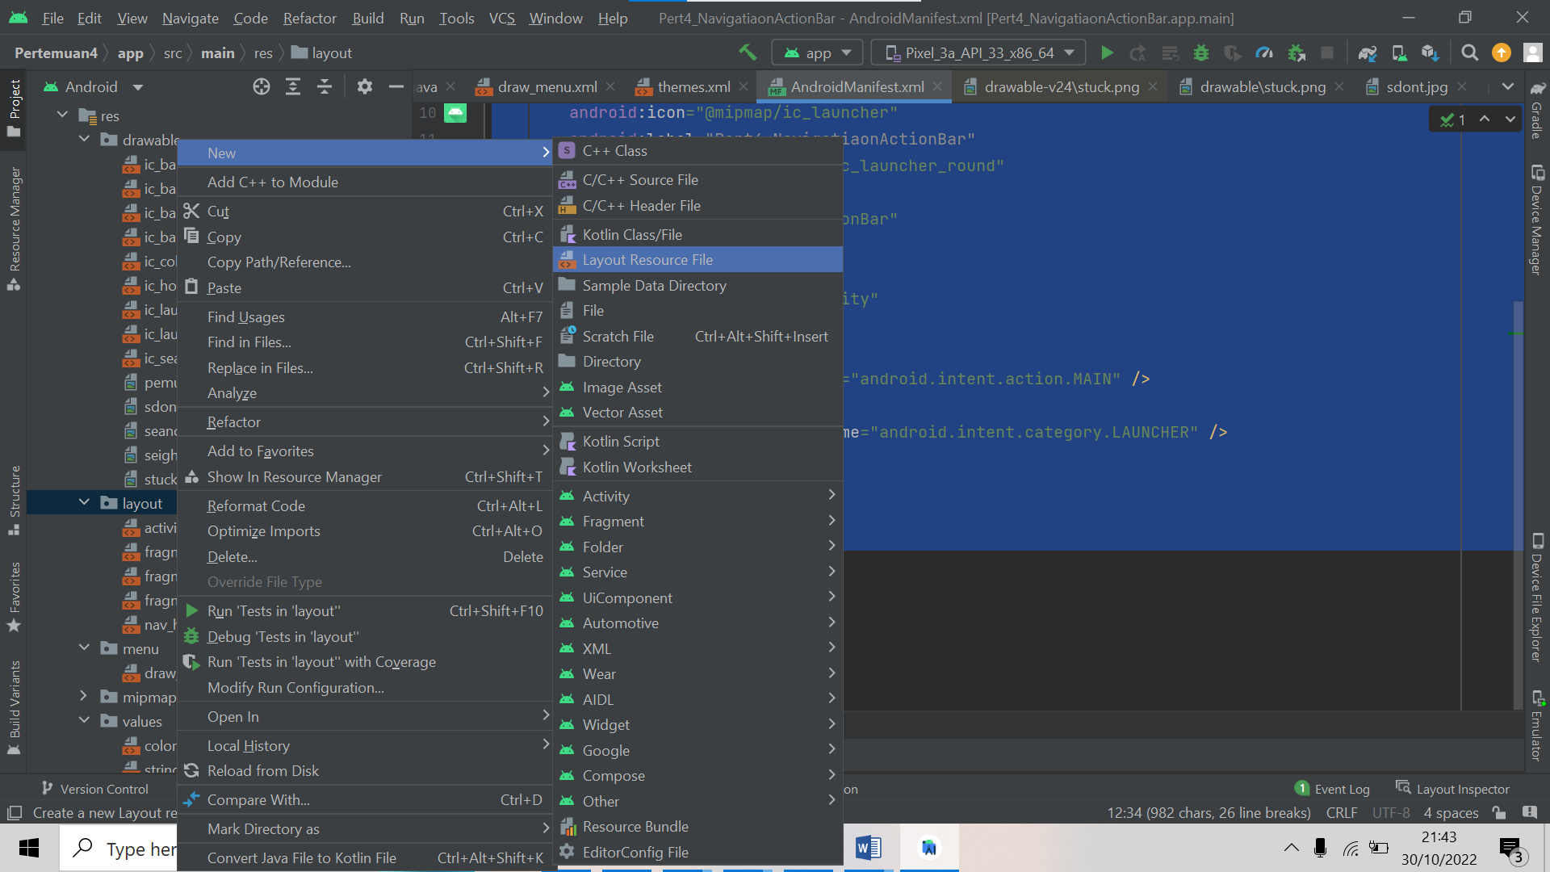

#### Membuat *Layout Resource File*

1. Isilah identitas *resource* seperti dibawah

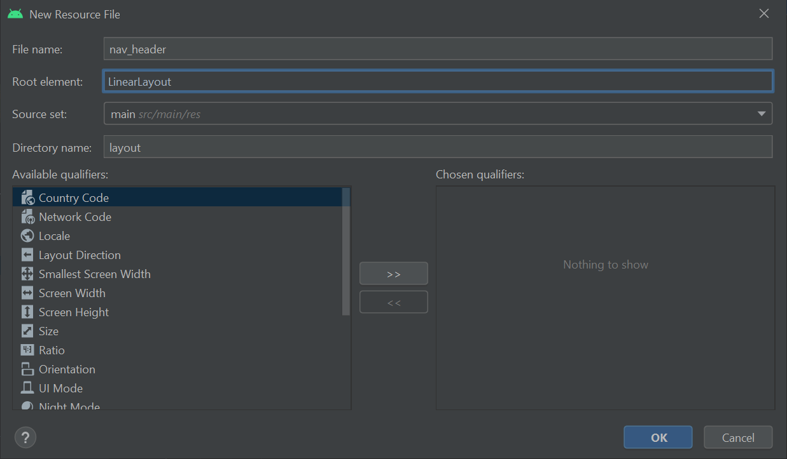

#### Identitas *Layout Resource File*

1. Isilah *layout* pada nav_header seperti dibawah :

|  |
| --- |
| <?xml version="1.0" encoding="utf-8"?>  <LinearLayout  xmlns:android="http://schemas.android.com/apk/res/android"  xmlns:tools="http://schemas.android.com/tools"  android:layout_width="match_parent"  android:layout_height="176dp"  android:background="#82D886"  android:gravity="bottom"  android:orientation="vertical"  android:padding="16dp"  android:theme="@style/ThemeOverlay.AppCompat.Dark">  <ImageView  android:layout_width="wrap_content"  android:layout_height="wrap_content"  android:src="@mipmap/ic_launcher_round" />  <Space  android:layout_width="match_parent"  android:layout_height="8dp" />  <TextView  android:layout_width="wrap_content"  android:layout_height="wrap_content"  android:text="Pemutar Lagu"  android:textAppearance="@style/TextAppearance.AppCompat.Body1" />  <TextView  android:layout_width="wrap_content"  android:layout_height="wrap_content"  android:text="Alfina" />  </LinearLayout> |

*Source code* di atas adalah *source cod*e pada nav_header.xml yang digunakan untuk membuat tampilan bagian atas navigationnya.

1. Lalu langkah selanjutnya adalah menggabungkan draw_menu.xml dan nav_header.xml pada activity_main.xml sehingga *navigation menu* tampil sempurna. Ubah activity_main.xml seperti dibawah :

|  |
| --- |
| <?xml version="1.0" encoding="utf-8"?>  <androidx.drawerlayout.widget.DrawerLayout  xmlns:android="http://schemas.android.com/apk/res/android"  xmlns:app="http://schemas.android.com/apk/res-auto"  xmlns:tools="http://schemas.android.com/tools"  tools:openDrawer="start"  android:layout_width="match_parent"  android:layout_height="match_parent"  tools:context=".MainActivity"  android:fitsSystemWindows="true"  android:id="@+id/drawer_layout">  <LinearLayout  android:layout_width="wrap_content"  android:layout_height="wrap_content"  android:background="#EFEFEF"  android:orientation="vertical">  <androidx.appcompat.widget.Toolbar  android:id="@+id/toolbar"  android:layout_width="match_parent"  android:layout_height="?attr/actionBarSize"  android:background="@color/design_default_color_primary"  android:elevation="4dp"  android:theme="@style/ThemeOverlay.AppCompat.DayNight"  app:popupTheme="@style/Theme.AppCompat.Light" />  <FrameLayout  android:id="@+id/fragment_container"  android:layout_width="match_parent"  android:layout_height="match_parent" />  </LinearLayout>  <com.google.android.material.navigation.NavigationView  android:id="@+id/nav_view"  android:layout_width="wrap_content"  android:layout_height="match_parent"  android:layout_gravity="start"  app:headerLayout="@layout/nav_header"  app:menu="@menu/draw_menu"/>  </androidx.drawerlayout.widget.DrawerLayout> |

*Source code* di atas adalah *source code* pada activity_main.xml yang digunakan untuk menggabungkan draw_menu.xml dengan nav_header.xml.

1. Jika semua step sudah berhasil, maka kita bisa melihat tampilan *navigasi* kita pada activity_main.xml

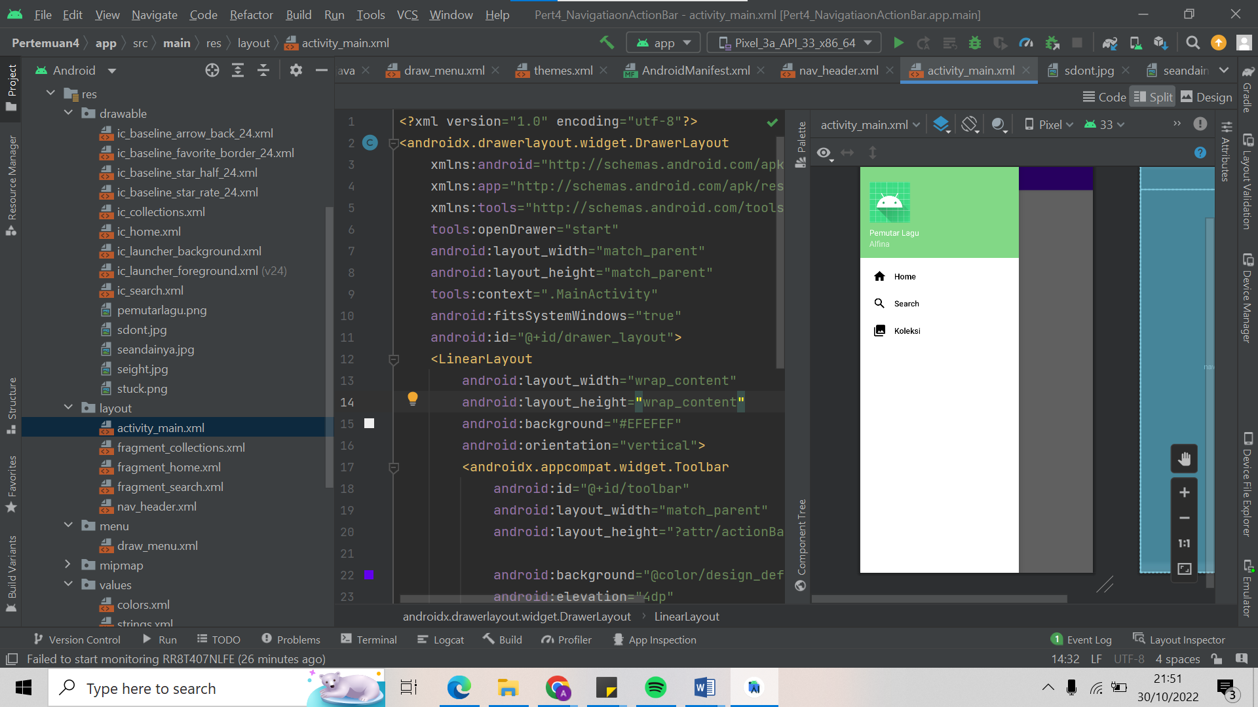

#### Tampilan activity_main.xml

1. Jika sudah kita perlu menyiapkan beberapa *string* untuk *drawer toggle* kita. Buka *res* >> *values* >> strings.xml lalu tambahkan 2 string berikut

|  |
| --- |
| <resources>  <string name="app_name">Pert4_NavigatiaonActionBar</string>  <string name="navigation_drawer_open">Open Navigation Drawer</string>  <string name="navigation_drawer_close">Close Navigation Drawer</string>  <string name="deskription_lagu">Lagu yang dibawakan oleh grup band Vierra</string>  <string name="album">My First Love</string>  <string name="genre">Childrens Music, Pop, J-Pop, Indonesian Pop</string>  <string name="tahun_rilis">2009</string>  <string name="artis">Vierratale</string>  </resources> |

*Source code* di atas adalah *source code* pada string.xml yang di dalamnya terdapat *string* dengan *value* yang diinginkan.

1. Jika sudah kita hanya perlu membuat 3 *resoource file* pada folder *layout* dengan identitas sebagai berikut *fragment_home, fragment_search, fragment_collections*. Ubah *background* dan *text* pada setiap *resource file.*

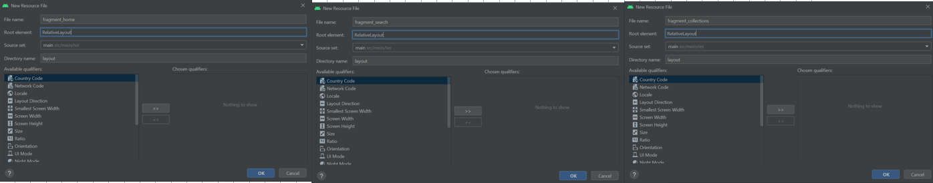

#### Membuat 3 *Fragment*

1. Ubahlah *code* seperti dibawah

|  |
| --- |
| <RelativeLayout  xmlns:android="http://schemas.android.com/apk/res/android"  android:layout_width="match_parent"  android:layout_height="match_parent"  android:background="#927EB5">  <TextView  android:id="@+id/textView"  android:layout_width="wrap_content"  android:layout_height="wrap_content"  android:fontFamily="sans-serif-condensed"  android:layout_centerInParent="true"  android:text="Search Fragment"  android:textSize="34sp"  android:textStyle="bold" />  </RelativeLayout> |

*Source code* di atas adalah *source code* pada *frgament* yang di gunakan untuk membuat tampilan tiap fragmentnya.

1. Lalu ulangi langkah diatas sehingga kita mempunyai 3 *fragment* seperti pada gambar dibawah

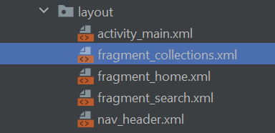

#### Tampilan *Fragment*

1. Buatlah *class* baru pada *folder project >> new >> class* dengan nama *ChatFragment*

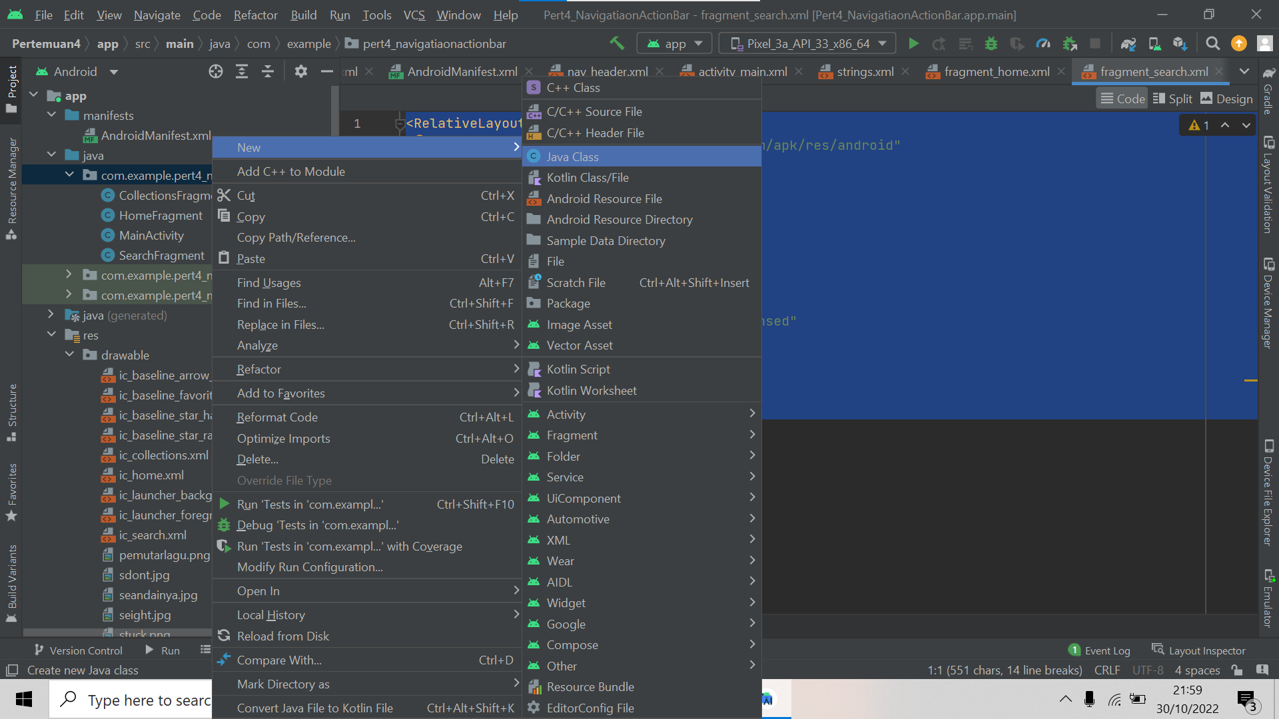

#### Membuat *Class* Baru

1. Lalu ubahlah isi *class* menjadi seperti dibawah. Kemudian sesuaikan target R.layout pada setiap java class.

|  |
| --- |
| package com.example.pert4_navigatiaonactionbar;  import android.os.Bundle;  import android.view.LayoutInflater;  import android.view.View;  import android.view.ViewGroup;  import androidx.annotation.NonNull;  import androidx.annotation.Nullable;  import androidx.fragment.app.Fragment;  public class HomeFragment extends Fragment {  @Nullable  @Override  public View onCreateView(@NonNull LayoutInflater inflater,  @Nullable ViewGroup container, @Nullable Bundle  savedInstanceState) {  return  inflater.inflate(R.layout.fragment_home,container,false);  }  } |

*Source code* di atas adalah *source code* pada *class* java yang digunakan untuk menampilkan *layout* yang sudah dibuat.

1. Ulangi langkah diatas sehingga kita punya 3 *class*

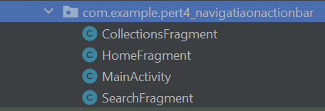

#### Tampilan 3 Class Baru

1. Lalu bukalah MainActivity.java, ubahlah isinya dengan code dibawah

|  |
| --- |
| package com.example.pert4_navigatiaonactionbar;  import androidx.annotation.NonNull;  import androidx.appcompat.app.ActionBarDrawerToggle;  import androidx.appcompat.app.AppCompatActivity;  import androidx.appcompat.widget.Toolbar;  import androidx.core.view.GravityCompat;  import androidx.drawerlayout.widget.DrawerLayout;  import android.os.Bundle;  import android.view.MenuItem;  import com.google.android.material.navigation.NavigationView;  public class MainActivity extends AppCompatActivity implements  NavigationView.OnNavigationItemSelectedListener {  private DrawerLayout drawer;  @Override  protected void onCreate(Bundle savedInstanceState) {  super.onCreate(savedInstanceState);  setContentView(R.layout.activity_main);  //mengganti actionbar dengan toolbar  Toolbar toolbar = findViewById(R.id.toolbar);  setSupportActionBar(toolbar);  //memanggil drawer_layout dari activity_main.xml  drawer = findViewById(R.id.drawer_layout);  NavigationView navigationView =  findViewById(R.id.nav_view);  navigationView.setNavigationItemSelectedListener(this);  //membuat hamburger icon pada toolbar dan animasinya  ActionBarDrawerToggle toggle = new  ActionBarDrawerToggle(this, drawer, toolbar,  R.string.navigation_drawer_open,  R.string.navigation_drawer_close);  drawer.addDrawerListener(toggle);  toggle.syncState();  //membuat default navigation menu select  if(savedInstanceState == null){  getSupportFragmentManager().beginTransaction().replace(R.id.fragment_container,  new HomeFragment()).commit();  navigationView.setCheckedItem(R.id.nav_home);}  }  //drawer menu fragment handler  @Override  public boolean onNavigationItemSelected(@NonNull MenuItem  item) {  switch (item.getItemId()){  case R.id.nav_home:  getSupportFragmentManager().beginTransaction().replace(R.id.fragment_container,  new HomeFragment()).commit();  break;  case R.id.nav_search:  getSupportFragmentManager().beginTransaction().replace(R.id.fragment_container,  new SearchFragment()).commit();  break;  case R.id.nav_collections:  getSupportFragmentManager().beginTransaction().replace(R.id.fragment_container,  new CollectionsFragment()).commit();  break;  }  drawer.closeDrawer(GravityCompat.START);  return true;  }  //on back press behavior  @Override  public void onBackPressed() {  if (drawer.isDrawerOpen(GravityCompat.START)) {  drawer.closeDrawer(GravityCompat.START);  }  else {  super.onBackPressed();  }  }  } |

*Source code* di atas adalah *source code* pada main_activity.java yang digunakan untuk menampilkan semua *program* yang telah dibuat dengan memanggil setiap *class* dan *method* yang berbeda.

1. Hasil Tampilan

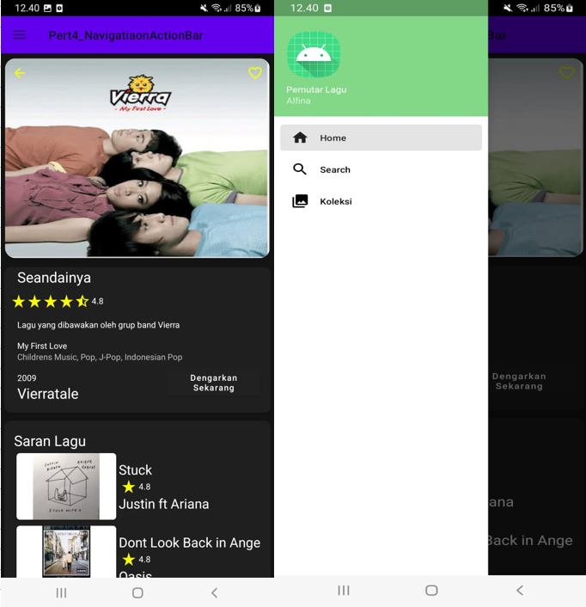

#### Hasil Running Program

1. **Link repository github**